4й этаж Блок В
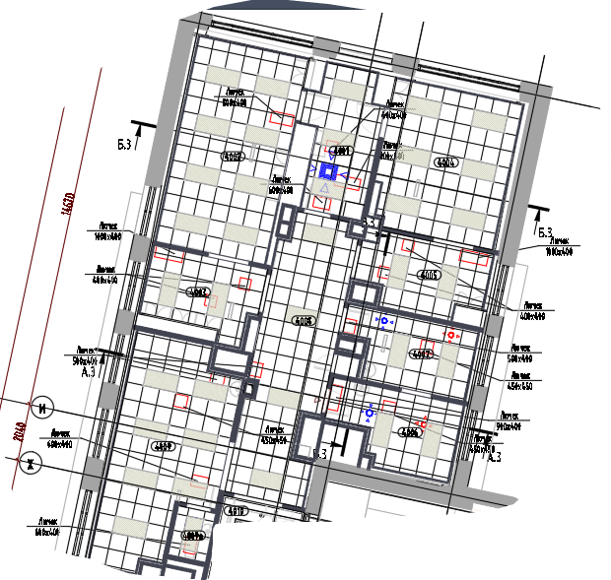

Во всей этой зоне армстронг –лючки не нужны

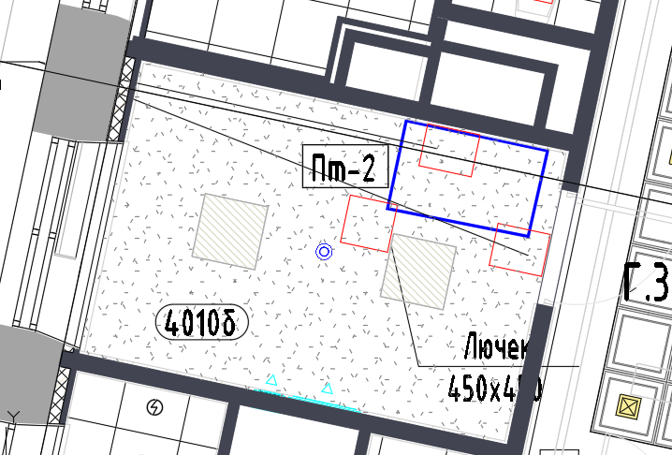
4010б- 1 люк (большой )вместо 3х

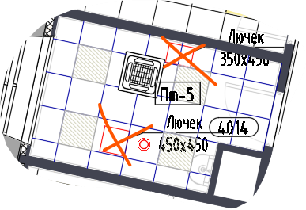
4014 Потолок Армстрнг –

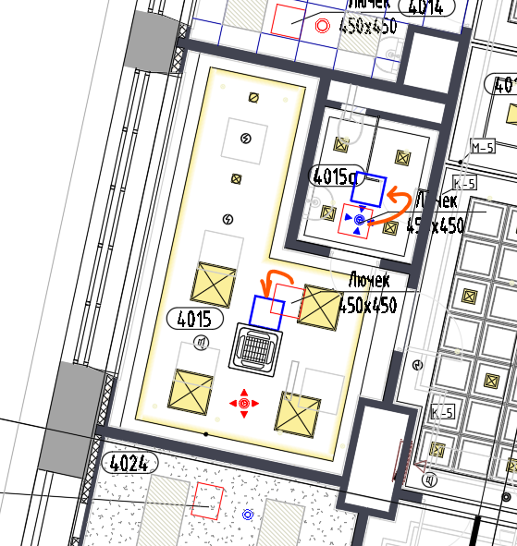
4015 люк для обслуж.фанкойла ? тогда смещаем к нему ближе
и 4015а от центровать по отношению к светильникам

